LA BAMBA

MUSICA

[clasesmusicagastonbarrabia@gmail.com](mailto:clasesmusicagastonbarrabia@gmail.com)

¡Hola a todos! ¡Espero que anden muy bien! ¡Quiero agradecer a todos por las hermosas presentaciones de los trabajos! ¡Inclusive a aquellos que no pudieron hacerlo pero estuvieron en la presentación de sus compañeros! ¡Eso también es muy importante! Si aún no has hecho tu trabajo, lo esperamos!!

Esta semana vamos a ver una obra musical muy sencilla que trabajaremos en dos planos diferentes:

1)Melódico y 2)Rítmico. Es un Tema súper conocido en todo el planeta….: “La Bamba”

¡!PERO ANTES!! De empezar debemos repasar una cosita más muy sencilla!!

Nosotros sabemos que las notas musicales son:

DO RE MI FA SOL LA SI

Pero en la mayor parte del planeta tierra estas notas se las llama así:

C D E F G A B

DO= C RE= D MI=E FA= F SOL= G LA= A SI=B

AHORA SI. Presiona en el link del video y aprende la canción con cada instrumento!!

<https://www.youtube.com/watch?v=nxpRHDsTOI4>

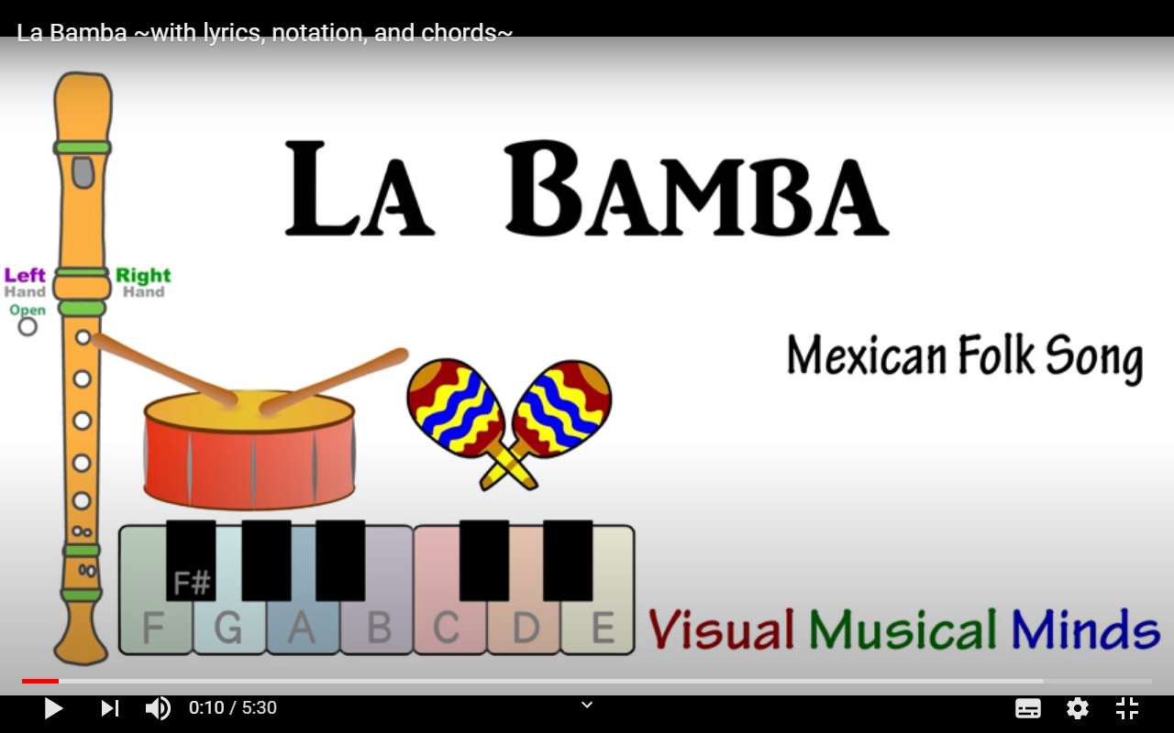

EXITOS!!!!!

SALUDOS A TODOS,

PROFE GASTON

**Informática**

Video tutorial:

<https://drive.google.com/file/d/1r4O9o5hen3oy-ziTh5jfzyEvM7v6v2Uk/view?usp=sharing>

Página:

<https://studio.code.org/s/basketball/stage/1/puzzle/3>

**Materia**: Plastica Visual

**Profesora**: Carolina Nagy

**Curso**: 6to A,B y C

**Segundo Ciclo**

**Tema**: Actividad relacionada con el 12 de Octubre Dia del respeto a la diversidad cultural.

Mirar las siguientes frases:

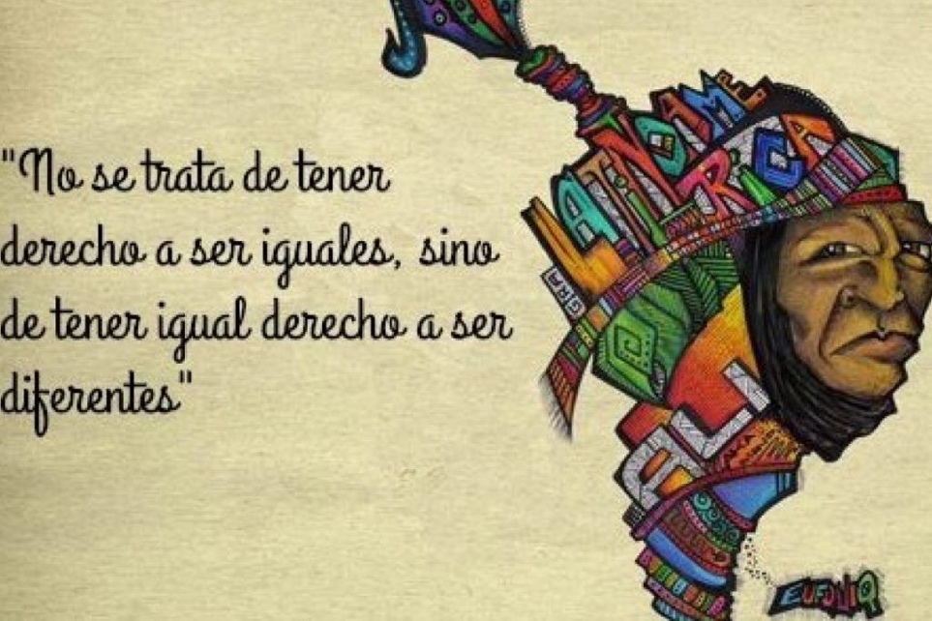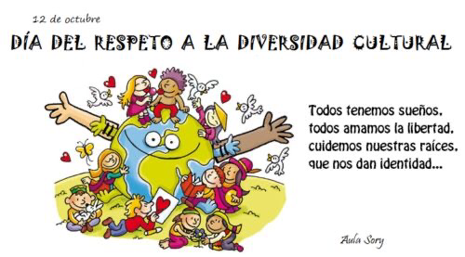

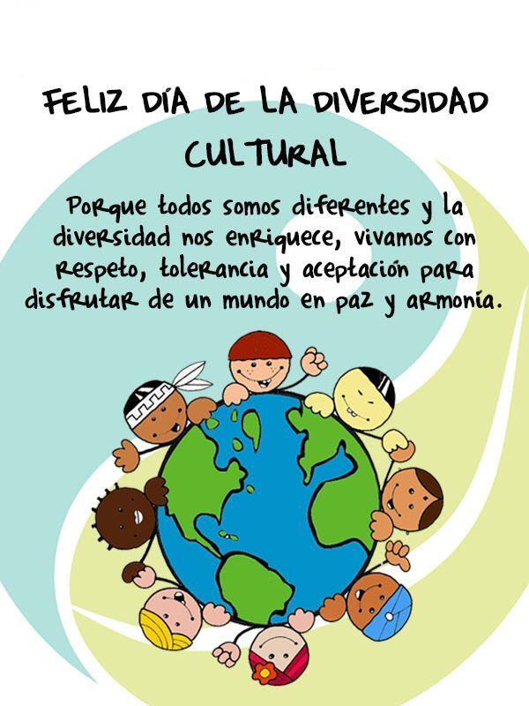

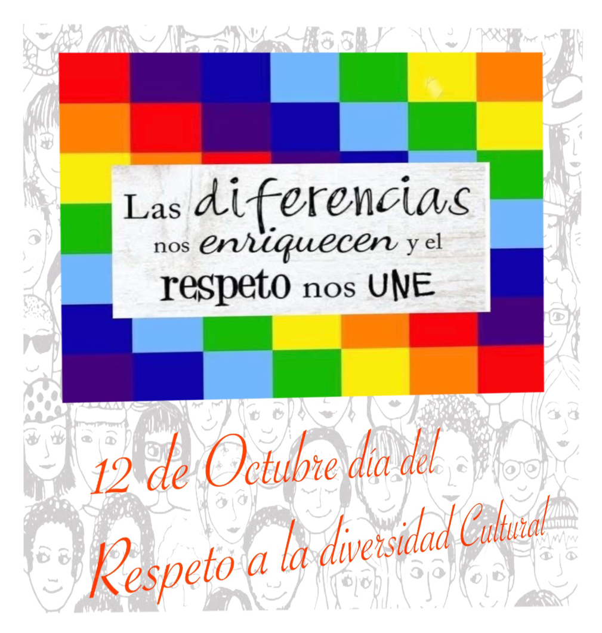

**Actividad**:

1)Representar por medio de una composición, un dibujo la frase que más te llamo la atención o los conceptos que estas tienen, y se relacionan con la diversidad cultural y el 12 de Octubre : identidad, raíces, diferentes, libres, ¿cual otra podes incorporarle?.¿ Y con qué dibujo podes representar estos conceptos o frases?

2) Podes usar varias técnicas de las vistas hasta el momento, dibujo, collage, pintura, etc.